
Rallye Mathématiques 2008/2009 du Cantal
Troisième manche- Corrections
Mai 2009

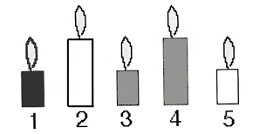
Problème n° 1: Les bougies - 20 points (1 réponse) ou 22 points (2 réponses)
2 solutions pour la bougie d’Elodie:
La n° 2 ou la n° 4

 | B1 | B2 | B3 | B4 | B5
1 | ALain | Elodie | Béatrice | Claire | Daniel
2 | Alain | Claire | Daniel | Elodie | Béatrice
3 | Daniel | Claire | Alain | Elodie | Béatrice
4 | Daniel | Elodie | Béatrice | Claire | Alain
Problème n°2 : La photo de classe - 10 points
Les élèves sont répartis en 3 rangées.

Dans la première rangée, Tom a 4 garçons à sa droite et 3 filles à sa gauche. F F F Tom G G G G
Dans la deuxième rangée, il y a quelques garçons et il y a autant de filles qu'il y a de garçons dans la première rangée.
F F F F F ----------------
Dans la troisième rangée, Pauline a 4 garçons à sa droite et des filles à sa gauche. Pierre est juste à côté de Pauline et se trouve au milieu de la rangée (il a autant d'élèves à sa droite qu'à sa gauche).
F F Pauline Pierre G G G
L'effectif de cette classe est de 23 élèves. Donc 23 – 20 élèves déjà placés, il y a donc 3 Garçons dans la 2ème rangée Combien y a-t-il de garçons et combien y a-t-il de filles ? Il y a 11 filles et 12 garçons.

Problème n°3 : Attention au feu - 12 points
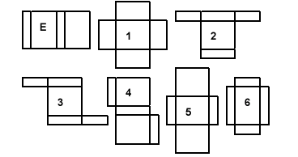
Une entreprise fabrique des boîtes d'allumettes constituées d'un étui et d'un tiroir. Le dessin E est le patron d'un étui.
Lesquels des six autres dessins sont des patrons du tiroir ? Les 2, 3 et 6

Problème n°4 : La mosaïque – 18 points (réponse papier) ou 22 points (réponse avec utilisation des TICE par les élèves) Le temps mis pour compléter le fiche réponse par informatique n’est pas comptabilisé dans l’heure imposée pour réaliser l’épreuve.
 | 0 | 2 | 0 | 4 | 6 | 6 | 4 | 0 | 2 | 0
2
0
6
2
2
0
0
2
2
6
0
2

Problème n°5 : De pas en pas -11 points
Dans la forêt enchantée, pour parcourir une même distance, pendant que le dragon fait 3 pas, la licorne en fait 15, l’elfe 5 fois plus que la licorne ; enfin, le troll en fait 2 fois plus que le dragon.
Dragon : 3 pas : ___________________________________
Licorne : 15 pas : ___________________________________
Elfe : 5 X 15 = 75 pas ___________________________________
Troll 2 X 3 = 6 pas ___________________________________

Si un pas de troll mesure 2 m alors 6 pas de troll mesurent 12m, donc tous les animaux ont parcouru 12 m comme le troll, donc pour franchir 24m, il leur faudra à chacun le double de pas.
Combien de pas ont fait chacun des quatre animaux pour franchir la distance de 24 m ?
Dragon : 3 X 2 = 6 pas
Licorne : 15 X 2 = 30 pas
Elfe : 75 X 2 = 150 pas
Troll 6 X 2 = 12 pas
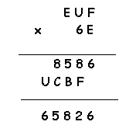
Problème n°6 : Le mot mystérieux -14 points
Dans le calcul de cette multiplication, certains chiffres ont été remplacés par des lettres.

Chaque chiffre de 0 à 9 est représenté par une lettre différente. Le tableau de correspondance est commencé :

0 | 1 | 2 | 3 | 4 | 5 | 6 | 7 | 8 | 9
O | A |  | D |  |  | H | C | G

Quel mot se cache sous le code 20954 ?

C'est le mot BOEUF
Le tableau de correspondance se complète par la recherche des nombres de la multiplication ou de l’addition.
On sait que C=7. En observant la multiplication (ligne UCBF), on déduit F=4, B=2 et U=5, puis E=9. D'où le tableau:
